自民党議員の裏金事件に国民の怒りが高まっています。各社世論調査では、税務調査について「必要がある」との回答が9割に上っています。自民党議員ら85人が明らかにした裏金約5億8000万円を雑所得とみなして課税すれば、総額で1億3000万円以上の税額になります。国税当局は裏金議員への厳正な税務調査、課税をすべきです。
裏金疑惑に怒り広がる
徹底調査を求める声も
裏金を受け取った議員の中には、自民党税制調査会所属の議員や衆参財金委員会に所属する議員が多数います。裏金で私腹を肥やしながら、インボイス制度の導入や消費税増税など国民への負担増を決めてきたことは許せません。
裏金議員は国会から退場させましょう。
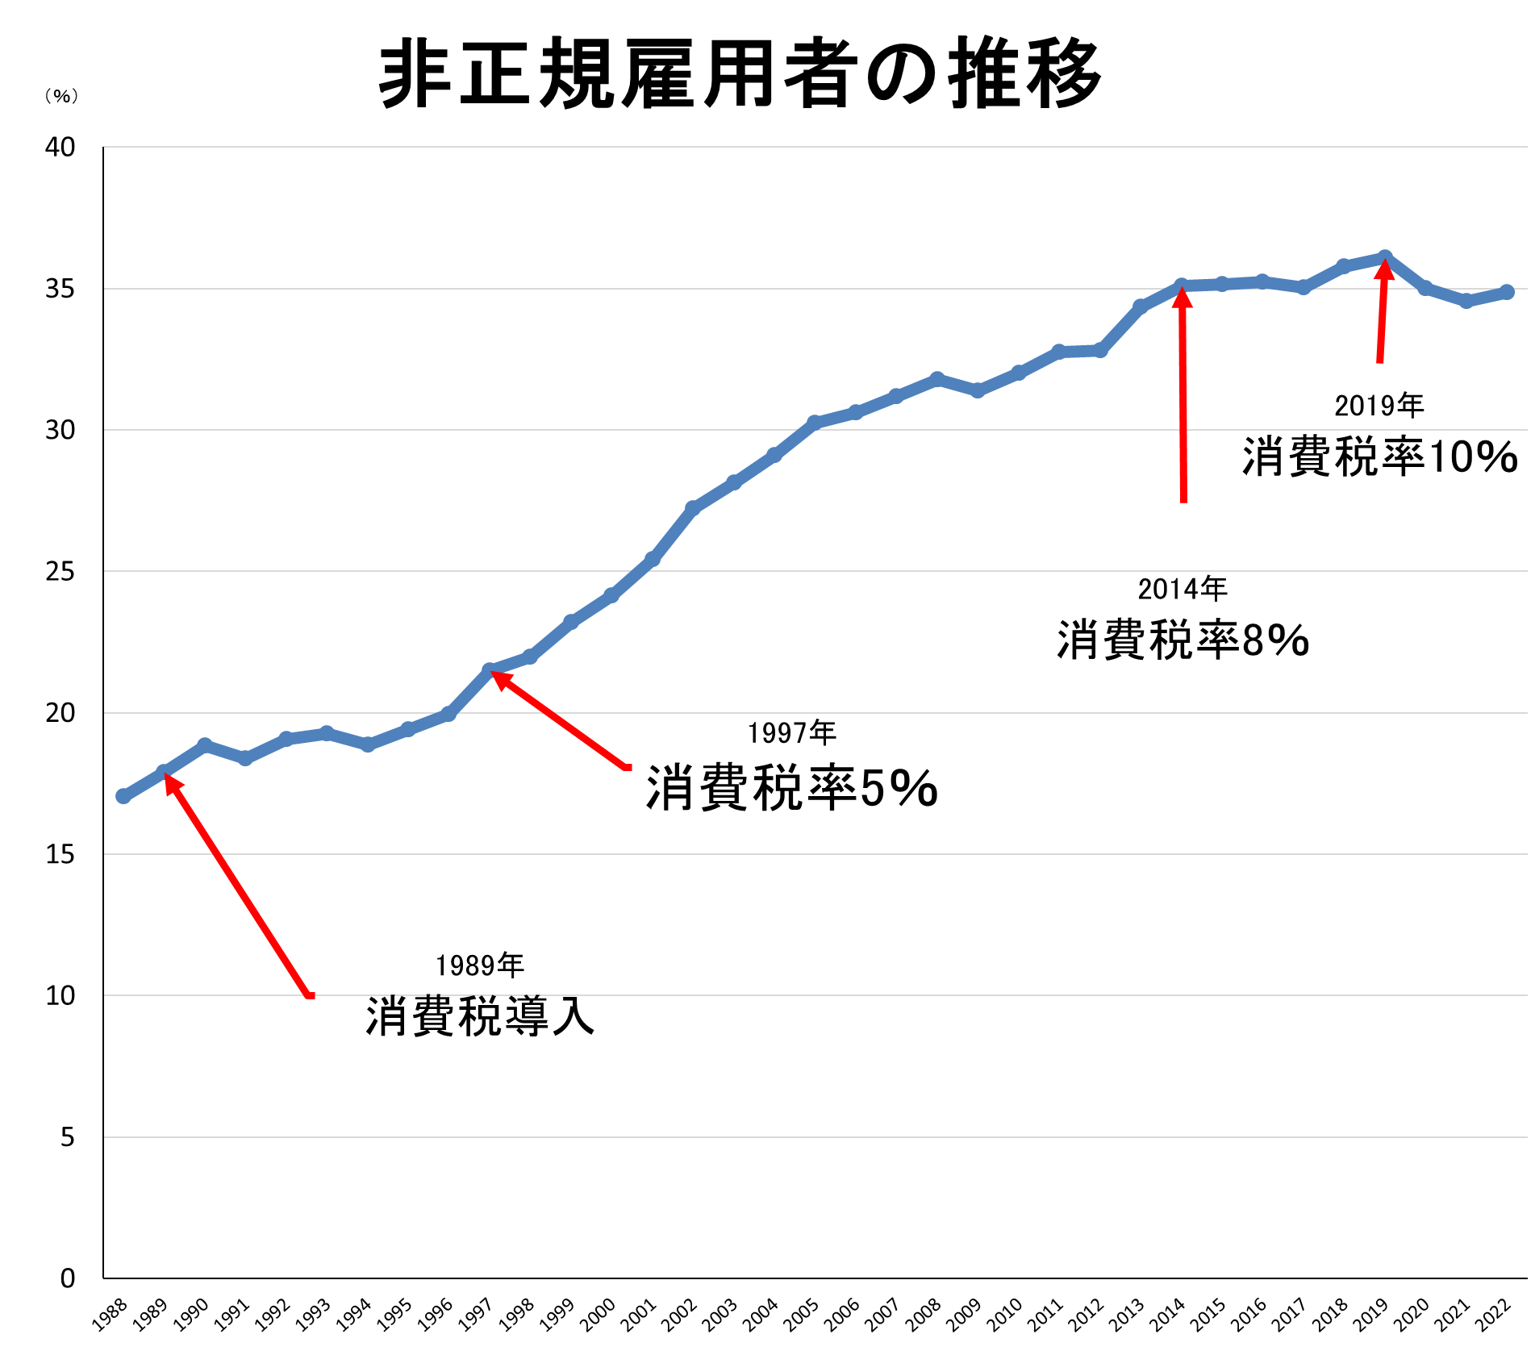
消費税は雇用にも悪影響
今すぐ税制の転換を！

岸田首相は「物価高を上回る所得増」を掲げていますが、30年にわたるデフレを呼び込み、賃金を上げられない国にしてきたのは自公政権です。
消費税も賃上げ抑制と非正規雇用への転換を促してきました。人件費が多いほど負担が重くなる消費税は非正規雇用への転換で抑えることができます。消費税率５％引き上げ以降、非正規雇用者は増えています。
資料出所 2002年以降は総務省「労働力調査」（詳細集計）、
2001年以前は同「労働力調査特別調査」
消費税導入以降、法人税は減税され、大企業の内部留保は増加し続けています。一方、赤字でも納めなければいけない消費税は中小業者の経営を圧迫してきました。
税制が雇用に悪影響を及ぼしています。大企業優遇税制をただし、消費税減税を実現する税制の転換をご一緒に求めましょう。

消費税廃止各界連絡会
東京都豊島区目白2-36-13
全商連内
電話03（3987）4391
FAX 03（3988）0820
YouTubeで消費税動画を配信中です。

